专业培训记录
■QMS □50430

受审核方名称 |  | 江西锐克斯科技有限公司 |  |  |  | 专业小类/  项目代码 |  | Q：12.03.00
教师姓名 |  | 褚敏杰 |  | 专业 | Q：12.03.00 | 培训地点 |  | 远程
受培训人员 | 姓名 | 王景玲
生产工艺/  服务过程 |  | 原材料采购——进货检验——配料——预混合——挤出——粉碎——检验——包装——入库
关键过程及需要确认的过程及主要控制参数 |  | 关键过程：配料  按照配方要求，根据配料单配料后复核；或者通过系统设置参数后，系统自动控制；监测装置进行校准。
相关质量法律法规的要求及产品标准 |  | HG/T2006-2006热固性粉末涂料
检验和试验项目及要求(如有型式试验要求,要进行说明) |  | 检验项目包括成品状态、胶化时间、涂膜外观、附着力、光泽、耐碱性、耐酸性、耐沸水性等；  HG/T 2006-2006热固性粉末涂料—6.1.3型式检验项目包括本标准所列的全部要求，在正常生产情况下，每年至少检验一次。
其它相关知识 |  | /
填表人  (专业人员) |  | 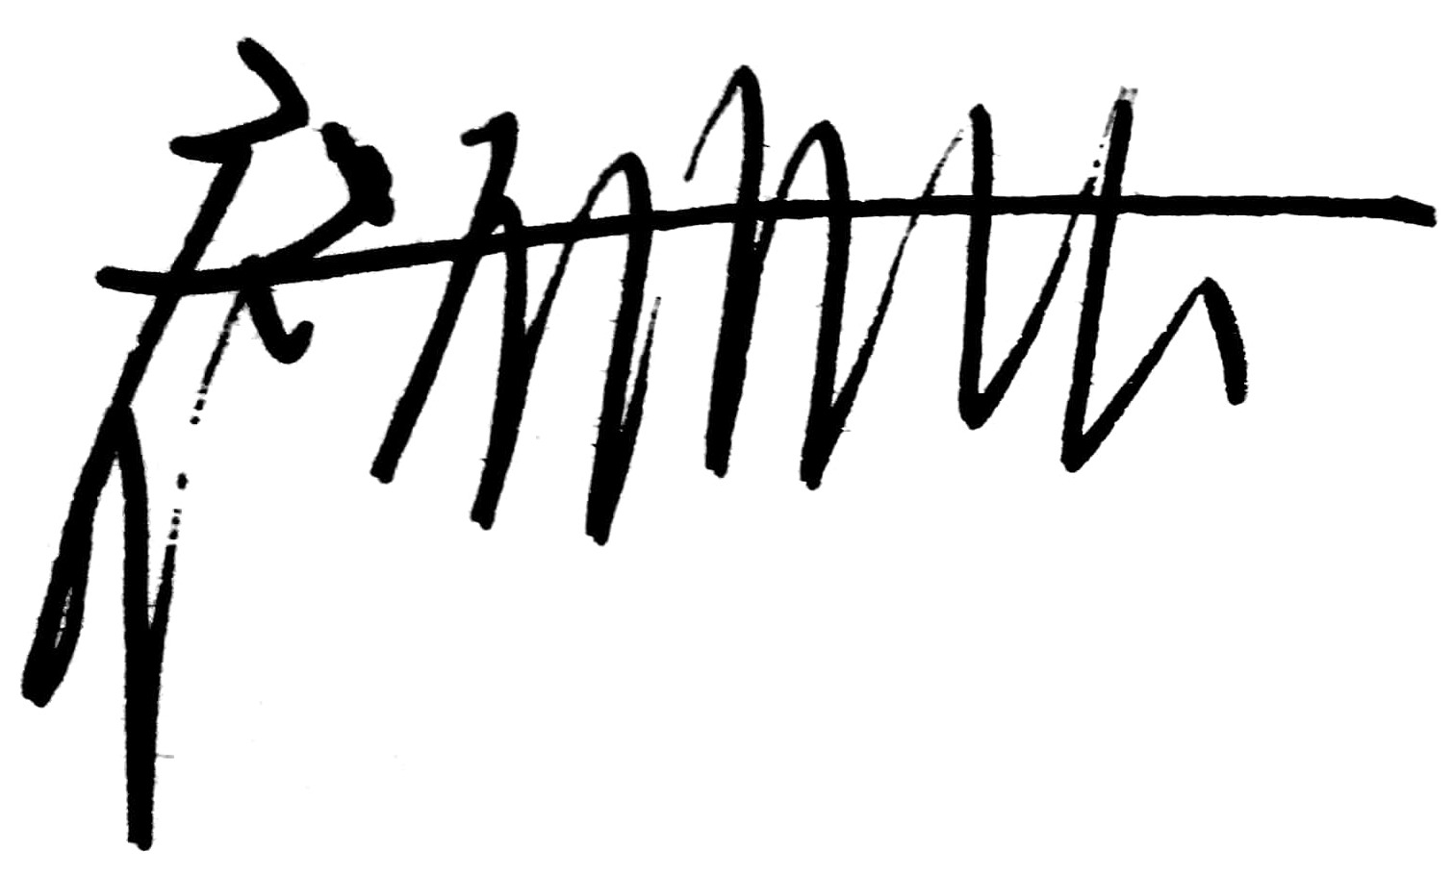 |  | 日期 |  |  | 2022.4.29
审核组长 |  |  |  | 日期 |  |  | 2022.4.29

注：如有其他培训内容或空格不够可另加附页
专业培训记录
EMS
受审核方名称 |  | 江西锐克斯科技有限公司 |  |  |  | 专业小类/  项目代码 |  | E：12.03.00
教师姓名 |  | 褚敏杰 |  | 专业 | E：12.03.00 | 培训地点 |  | 远程
受培训人员 | 姓名 | 王景玲
生产工艺/  服务过程 |  | 原材料采购——进货检验——配料——预混合——挤出——粉碎——检验——包装——入库
重要环境因素及控制措施 |  | 重要环境因素：固（危）废、噪声排放、粉尘/废气排放、潜在火灾  通用措施——  制定目标、指标，编制运行控制文件，运行控制；一旦发生按相关应急预案执行。  固（危）废——  一般固废集中收集外售；危废委托有资质单位回收；  噪声排放——  选用低噪声设备，合理布局，隔声减震，厂房隔音；  潜在火灾——  设备、电路定期检修、检查，人员持证上岗；配置消防器材、做好火灾预防措施；  粉尘/废气排放——  配置环保设施（吸/除尘、废气吸附），达标排放。  废水——  配置污水处理装置，净化后达标排放。
相关环境法律法规的要求及产品标准 |  | 中华人民共和国环保法、固体废物污染环境防治法、大气污染环境防治法
环境监测报告（适用时） |  | 年度监测
其它相关知识 |  | /
填表人  (专业人员) |  |  |  | 日期 |  |  | 2022.4.29
审核组长 |  |  |  | 日期 |  |  | 2022.4.29

注：如有其他培训内容或空格不够可另加附页

